服务至上 安全为先
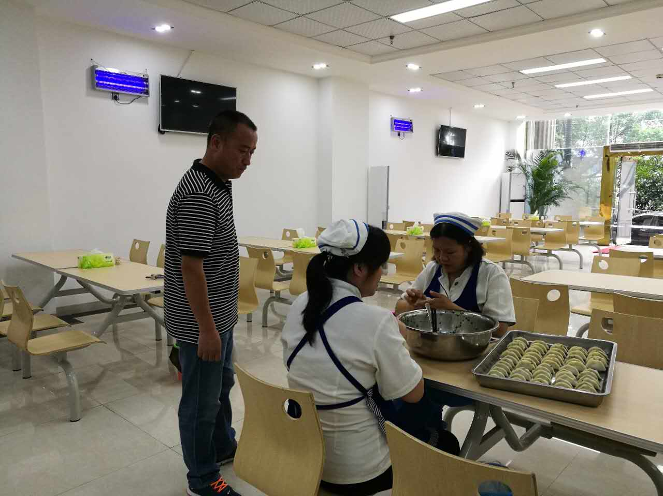
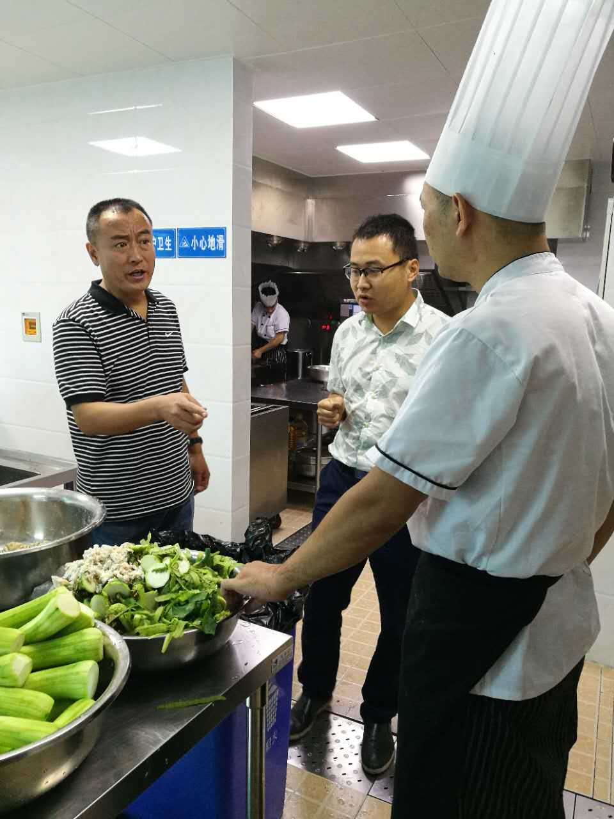
行装处严抓食堂管理，从食材质量、器具卫生两方面着手，突击抽查与全面检查相结合，严把食品卫生安全关卡，保障干警的饮食安全和身体健康。一是对食材质量进行突击抽查。行装处安排人员随食堂采购员前往蔬菜、肉类供应点，核实供应商的经营情况、供应食材是否新鲜等等，确保食物的安全和卫生。二是对食堂器皿卫生进行全面检查。细查食堂餐具、炊具的清洁度和卫生状况。督促食堂工作人员进一步做好餐具、炊具的清洗消毒工作，对食堂炒菜用具、盛菜器皿、公共餐具、饮水机进行彻底消毒，冰箱、冷藏柜等至少每周进行一次消毒清理。防微杜渐，彻底排除卫生隐患。

